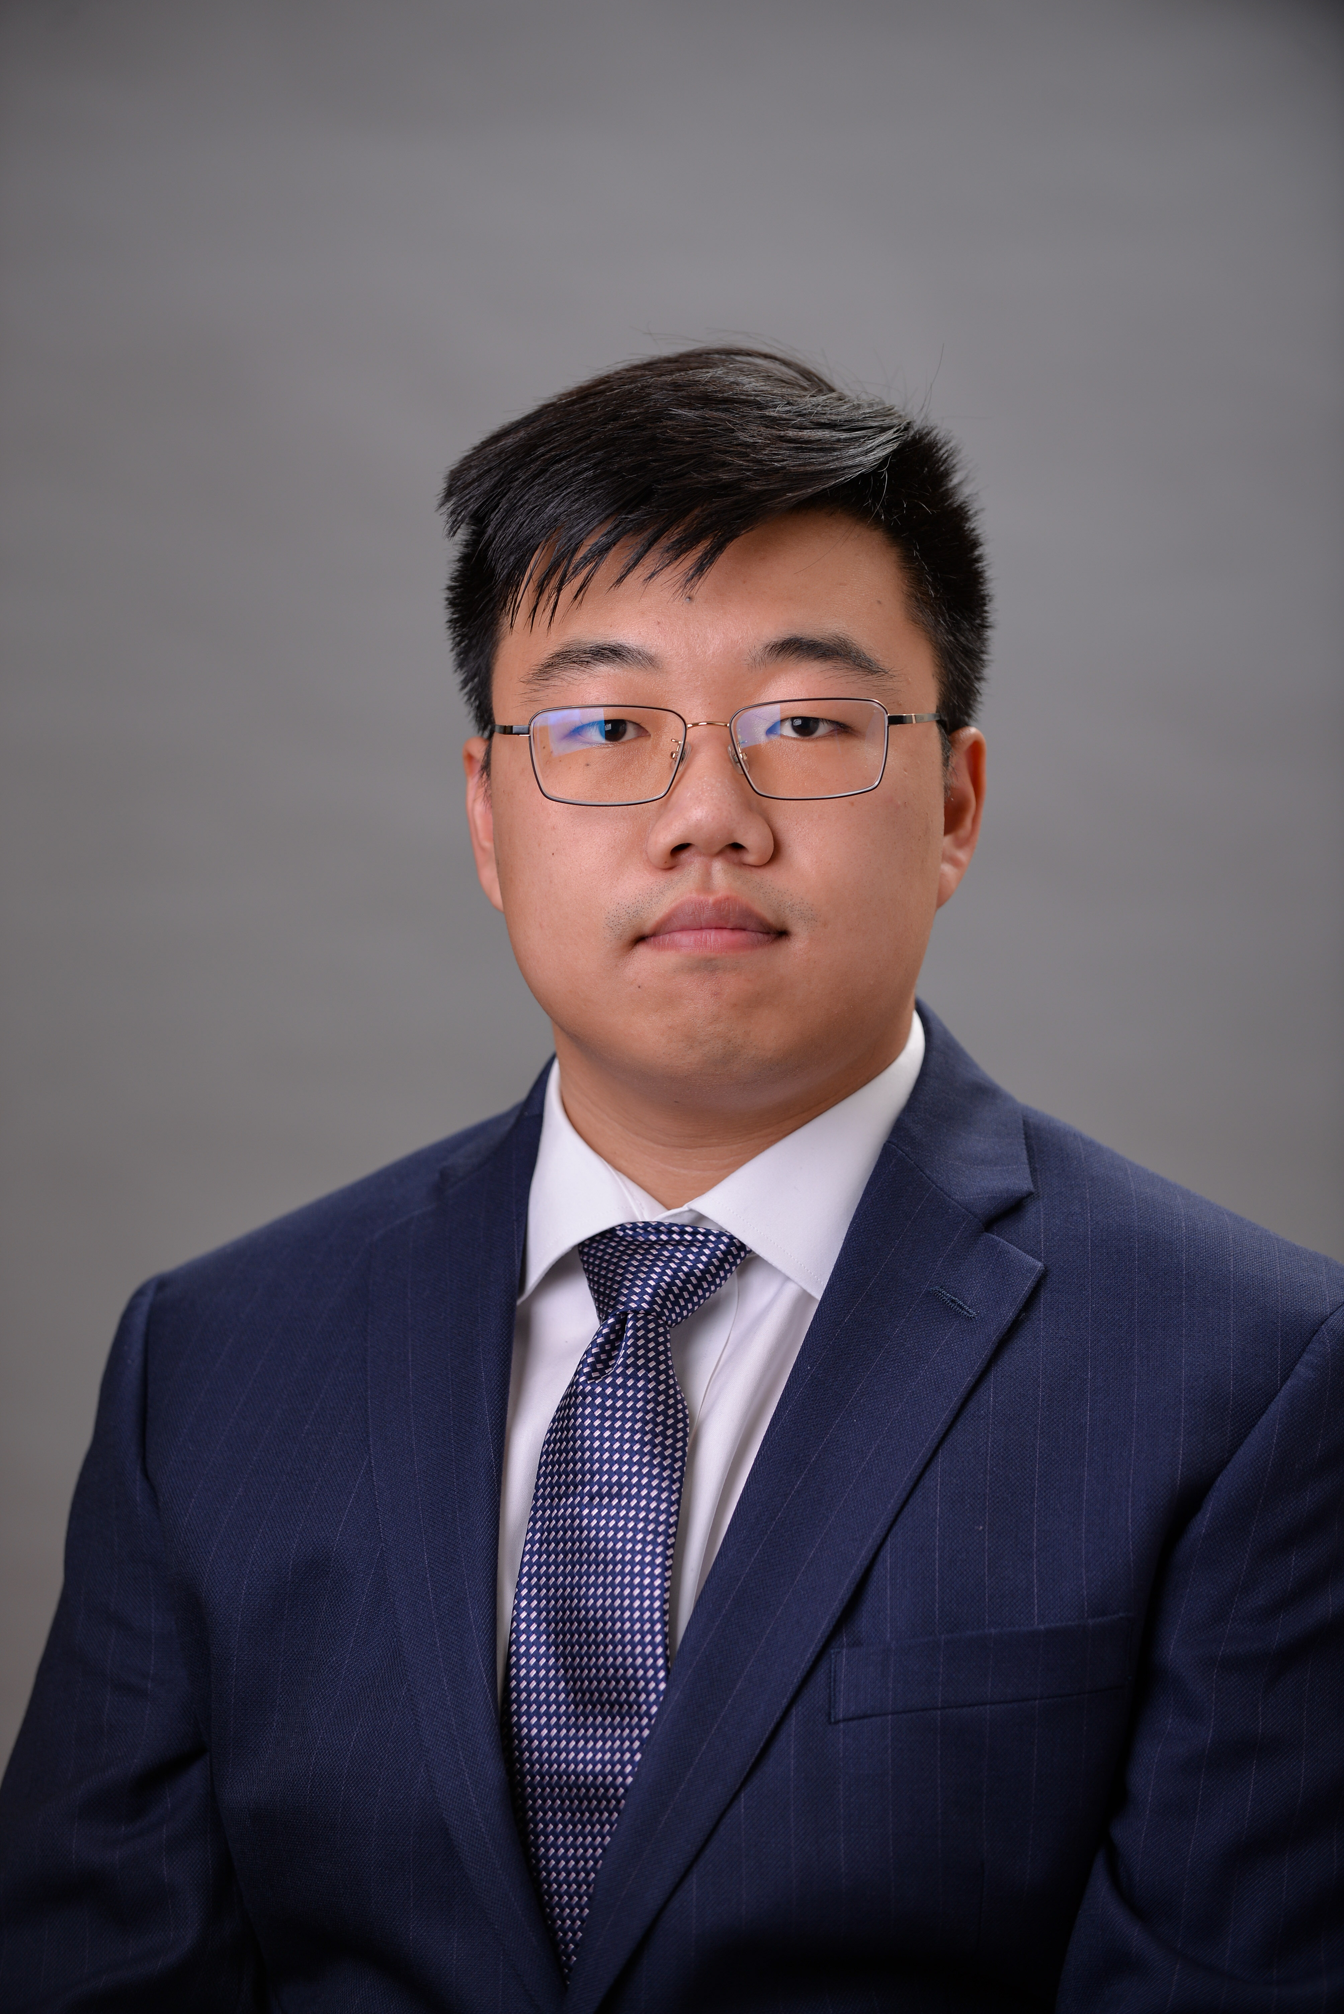
王羽
+852 5130 9975 | +86 150 3100 1122 | ywang812@connect.hku.hk
28 岁 | 男 | 汉族 | 香港
教育背景
香港大学 机械工程 工程学院 硕士 GPA N/A 2024.01- 至今
香港大学 机械工程 工程学院 硕士 GPA 2.81/4 2022.09-2023.08
奥本大学 机械工程 工程学院 本科 GPA 3.59/4 2018.08-2021.08
加州大学 尔湾分校 应用数学 物理科学学院 本科 GPA 2.64/4 2015.09-2018.07
项目经历
毕业设计 CAD和失效分析负责人 奥本大学 2021.01-2021.08
了解客户提出其对设备的设想与要求后，在SolidWorks设计中考虑使用者（脑瘫患者）的行动能力和设备与使用者的交互，通过MATLAB计算操作者使用过程中对主体结构的力学影响，将数据导入SolidWorks进行行受力分析和焊点测试以确保操作者的自身安全，并添加了多重防撞缓冲结构，最终制作出一件受到客户与投资人高度夸赞的作品。
毕设主体结构分析 个人项目 奥本大学 2021.01-2021.05
通过在ANASY中建模，完成了对毕业设计的建模和受力分析，验证了设计方案主体结构材料与规格的可行性。
简易钢珠弩炮 个人项目 奥本大学 2021.05-2021.08
在SolidWorks中建模并完成静态受力分析、弯曲分析和疲劳耐久分析，最终用3D打印分析模拟结果与现实的差异。
发动机引擎调谐装置 项目负责人 奥本大学 2020.08-2020.12
通过引擎进气口安装气压、温度以及流速测量传感器，通过MATLAB实时运算，即时计算当前引擎效率并通过调节流速到达最佳效率。
自动装填篮球投篮机 项目负责人 奥本大学 2020.01-2020.05
基于国际比赛规则，运用SolidWorks精细绘制了整个模型，并通过运动仿真验证了装置可以在完成预期功能。
科研经历
Q Qiao*, Y Wang*, X Fan, P Lu, “Lasso Gripper: A String Shooting-Retracting Mechanism for Shape-Adaptive Grasping”, ICRA Conference, Under Review
R Peng, Y Wang, M Lu, P Lu, “Aerial Elephant Trunk: A dexterous and compliant aerial continuum manipulator for complex, cluttered and constrained environments”, Nature Communication, Under Review.
W Guan, P Chen, H Zhao, Y Wang, P Lu, "EVI-SAM: Robust, Real-time, Tightly-coupled Event-Visual-Inertial State Estimation and 3D Dense Mapping," Advanced Intelligent Systems, 2024, 1-24.
R Peng, Y Wang, P Lu, "A Tendon-Driven Continuum Manipulator With Robust Shape Estimation by Multiple IMUs," IEEE Robotics and Automation Letters, 2024, 9(4), 3084 - 3091.
实习经历
中国移动通信集团河北有限公司邯郸分公司 项目助理 2019.06-2019.08
- 配合项目经理完成邯郸武安市旅游专线改迁工程
- 负责审定项目的技术实施方案的材料准备和整理，跟踪项目建设进度，并协助进行调配物料等工作。
邯郸慧龙电子设计有限公司 配网工程设计助理 2016.06-2016.08
- 主要职责是运用CAD软件、博微概预算软件和设计专业知识 完成配网工程设计及编制概预算
奥本大学国际部 校园大使 2019.01-2020.03
- 在任期间，需要准备和撰写与机械工程相关的文章来向各式各样的客户群体准确和完整的介绍专业的学分要求和学术标准。
荣誉奖项
奥本大学2019年春季院长嘉许名单，2020年春季院长嘉许名单，2021年春季院长嘉许名单，2021秋季奥本大学优秀国际生提名，邯山区抗疫优秀志愿者
技能|证书
MATLAB：熟练编写代码以解决项目中繁琐或重复的计算
SolidWorks：精通模型绘制、2D图纸绘制、装配体构建，和常用分析（热力分析，弯曲分析，疲劳分析，运动分析）
英语：流利（TOFEL：91/120 GRE：323/340）；德语：一般；法语：一般；
项目管理资格证；Python, Cero, AutoCAD, MS Office, Adobe PS, Adobe Pr

